南 京 师 范 大 学
实验报告



课 程： 自动控制原理
学 院： 电气与自动化工程学院
专 业： 自动化
学 号： 21230933
姓 名： 赵学文
指导教师：
填写日期： 2025年6月

实验评分环节与评价结果

评 价 环 节 | 分值 | 评分
预习报告 | 10
实验操作 | 20
实验分析 | 40
问题回答 | 30
总分
评阅人签名：
评阅日期：

实验二 时域分析与根轨迹分析
预习报告
实验目的 | - 掌握使用MATLAB对控制系统进行时域分析的方法，熟悉阶跃响应及其性能指标的计算。  - 学习绘制系统根轨迹的方法，并能根据根轨迹图分析系统的性能。  - 深刻理解开环增益K对闭环系统极点位置、系统稳定性及动态响应的影响。  - 通过根轨迹设计方法，确定满足特定阻尼比要求的系统参数。
实验原理 | 时域分析法是在时间域内研究系统性能的一种方法。通过分析系统在特定输入信号（如阶跃信号）下的输出响应，可以得到系统的瞬态性能指标（如超调量、调节时间）和稳态性能指标（如稳态误差）。系统的闭环传递函数决定了其动态和稳态特性。  根轨迹法是图解分析系统动态性能和稳定性的方法。它是指当系统的某一参数（通常是开环增押 K）从零变化到无穷大时，闭环特征方程的根（即闭环极点）在 s 平面上的变化轨迹。通过根轨迹图，可以直观地判断系统在不同参数下的稳定性，并进行系统校正设计。根据劳斯-霍尔维茨（Routh-Hurwitz）稳定判据，可以精确计算使系统保持稳定的参数范围。
实验设备 | 装有MatlabR2024b的个人计算机
实验步骤 | - 根据给定的开环传递函数，在 MATLAB 中建立系统模型。  - 时域分析  - 选择一个合适的开环增益 K 值。  - 求解系统的闭环传递函数。  - 绘制系统的单位阶跃响应曲线。  - 分析响应曲线，并计算系统的稳态误差。  - 根轨迹分析  - 利用 MATLAB 绘制系统的根轨迹图。  - 根据根轨迹与虚轴的交点，估算使系统稳定的 K 值范围。  - 在根轨迹图上找到满足特定阻尼比（如 ξ=0.4）的闭环极点位置，并确定对应的 K 值。  - 理论验证：  - 写出系统的闭环特征方程。  - 建立劳斯表，通过劳斯-霍尔维茨判据精确计算使系统稳定的 K 值范围。  - 整理实验数据和图像，完成实验报告的分析与结论部分。
提出问题 | - 开环增益 K 的变化对闭环系统的瞬态响应（如超调量、调节时间）和稳态误差有何影响？  - 如何根据根轨迹图判断系统的稳定性？系统的闭环极点位置与稳定性之间有何关系？  - 除了根轨迹法，还有哪些方法可以用来分析系统的稳定性？它们各自有什么优缺点？
实验报告
实验内容及要求 | 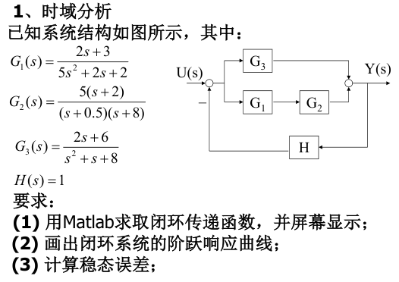  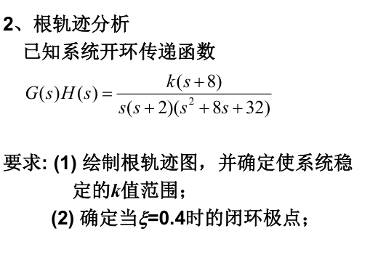
实验过程及问题记录 | 1. 系统建模 实验首要步骤是建立系统的数学模型。基于题目给定的开环传递函数 ，利用MATLAB中的tf命令，创建了相应的传递函数对象。该模型是后续所有仿真分析的基础。  2. 仿真与分析 模型建立后，进入核心的仿真分析阶段，具体包含以下两个方面：  时域分析：首先通过feedback函数构建单位负反馈下的闭环系统 。随后，调用step函数模拟系统在单位阶跃输入下的动态响应，生成阶跃响应曲线 ，并据此评估其瞬态与稳态性能。  根轨迹分析：利用rlocus函数绘制系统的根轨迹图 ，以直观地展现闭环系统极点随开环增益K变化的规律。通过分析根轨迹与虚轴的交点，初步判断系统的稳定范围 。  3. 数据精度控制 在分析过程中，为确保从图形中提取数据的准确性，本实验特别注意了精度控制。针对直接用光标在根轨迹图上取点存在的人为误差，采用了更为严谨的方法：综合应用数据游标（Data Cursor）工具、网格线（grid）及等阻尼比线（sgrid），对关键数据点（如临界稳定点、特定性能点）进行精确定位与读取，有效保证了实验数据的可靠性。
程序 | 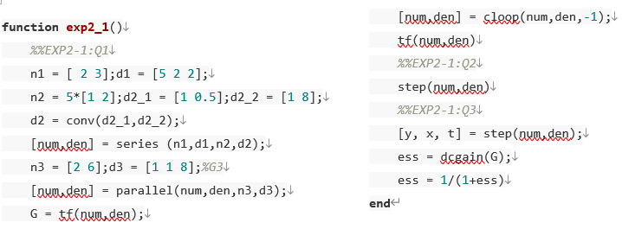
实验曲线  以及  问题回答 | 1.(1) 求取的闭环传递函数  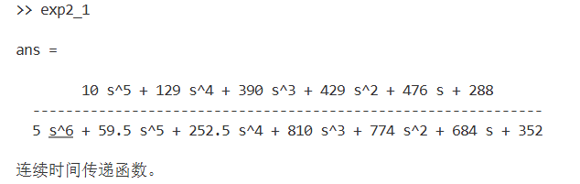  1.(2) 阶跃响应曲线  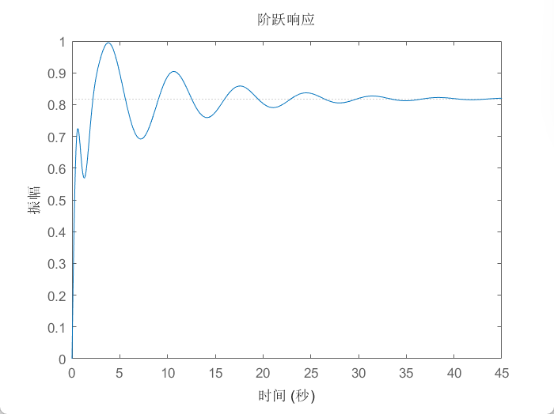  1.(3) 计算稳态误差  使用了 dcgain(G) 来获取系统的静态增益，然后通过公式 ess = 1/(1+ess) 计算稳态误差  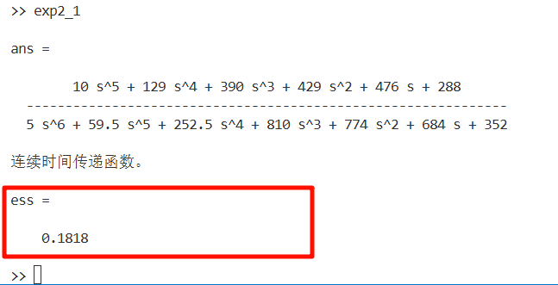  2.(1) 绘制根轨迹图，通过选取与虚轴交点，得出大致的使系统稳定的K的范围  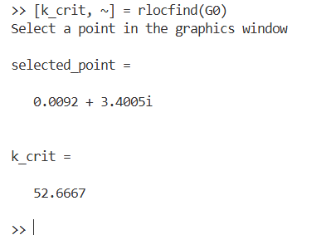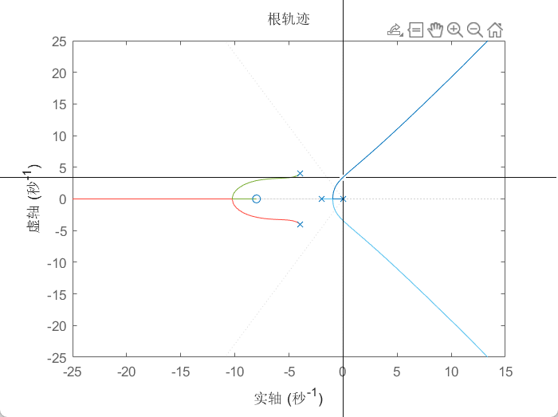  2.(2) 确定当ξ=0.4时的闭环极点  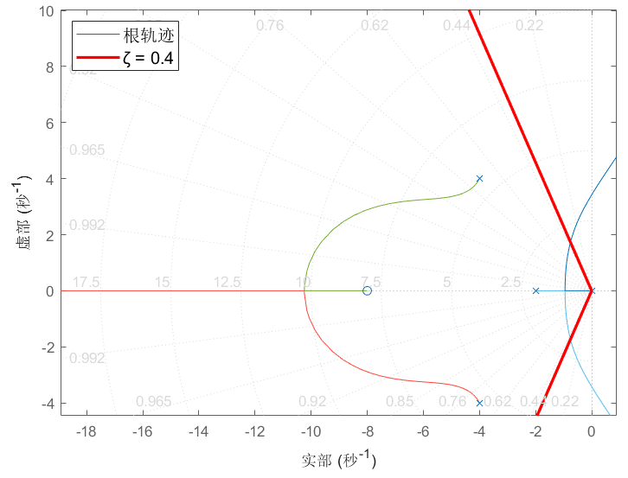  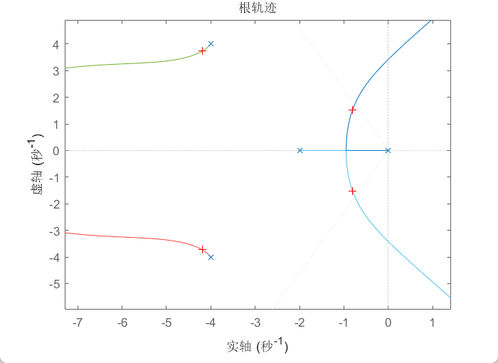  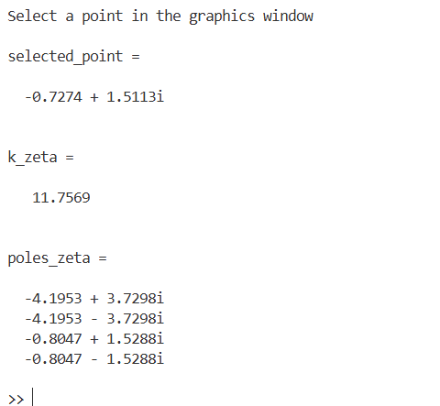  求解出的闭环极点如上图所示。
问题回答 | - 增益 K 如何影响系统？  瞬态：增大 K 会使系统响应变快，但振荡会更剧烈，超调量也随之增大。当 K 超过临界值 53.13 后，系统会变得不稳定 。  稳态：对于本实验的 I 型系统，阶跃响应的稳态误差始终为零，不受 K 值变化的影响 。  - 如何用根轨迹判断稳定性？  根轨迹图展示了所有闭环极点的位置。判断准则是：只要所有轨迹分支都严格位于 S 平面的左半部分，系统就是稳定的。一旦有轨迹进入右半平面，系统就会失稳 。  - 还有哪些稳定性分析方法？  劳斯判据：纯代数方法，能精确计算出稳定的 K 值范围，但无法提供动态性能信息 。  奈奎斯特图与波特图：频域分析法，不仅能判断稳定性，还能给出稳定裕度（系统距离不稳定的程度），但不如根轨迹法直观。
结论分析 | 要定量地求出系统稳定的 K 范围，最可靠的方法是对闭环特征方程做 Routh–Hurwitz 判据。  - 写出闭环特征方程  1+K·G(s)H(s)=0 ⇒  s(s+2)(s²+8s+32)+K(s+8)=0  展开得  s⁴+10s³+48s²+(64+K)s+8K=0  - 构造 Routh 表，取第一列各行元素 >0：  s⁴: 1  s³: 10  s²: (416−K)/10 >0 ⇒ K<416  s¹: (26624−448K−K²)/(416−K) >0 ⇒ K²+448K−26624 <0 ⇒ −501.1< K <53.13  s⁰: 8K >0 ⇒ K>0  - 综合以上不等式，并取 K>0，可得：  0 < K < 53.13  所以系统在增益 K∈(0, 53.13) 时闭环全极点都在左半平面，系统稳定。手动选取的52.6667与精确结果相近，代表实验成功。  本次实验通过理论计算与软件仿真相结合的方式，对一个四阶系统的动态性能和稳定性进行了全面的探究。分析结果不仅验证了控制理论的有效性，也揭示了系统参数对性能的深层影响。  - 稳定性边界的精确验证  实验的核心结论是确定了系统稳定的开环增益 K 的范围。通过 MATLAB 绘制的根轨迹图，可以直观地观察到当 K 增大至约 53.1 时，闭环极点会穿越虚轴，系统进入不稳定状态 。这一图形化的结果，与通过劳斯-霍尔维茨判据代数计算得出的精确稳定域 0 < K < 53.13 高度吻合 。这清晰地证明了两种核心分析方法在结论上的一致性，即图形法提供了直观的趋势预测，而代数法给出了精确的定量边界。  - 性能与稳定性的权衡关系  低增益 K：系统具有较高的阻尼比，响应平稳，超调量小，稳定性裕度大。  中等增益 K：如当 K 调整至 26.5 附近以满足 ξ=0.4 的设计要求时，系统在响应速度和稳定性之间取得了一个平衡点 。  高增益 K：随着 K 继续逼近稳定边界 53.13，系统的响应速度虽然更快，但阻尼比急剧下降，导致振荡加剧，超调量和调节时间显著增大，稳定裕度变小，系统变得“脆弱” 。 这表明，增益 K 是一个关键的调节参数，在实际应用中，必须根据具体的性能要求，在快速性与平稳性之间做出合理的折中选择。  - 开环零极点对系统特性的影响  原点处的极点 (s=0)：该极点的存在使系统成为 I 型系统，这是系统在单位阶跃输入下稳态误差为零的根本原因 。它保证了系统的无差跟踪能力。  复数共轭极点 (s² + 8s + 32)：这对极点在 s = -4 ± 4j，相对靠近虚轴，是影响系统动态性能的主导因素 。根轨迹的主要分支由这对极点出发，并最终进入右半平面，决定了系统稳定性的上限。  零点 (s=-8)：该零点的作用是“吸引”从实轴负半轴上出发的根轨迹分支，对系统的动态响应进行了一定的修正 。  综上所述，本次实验不仅完成了对给定系统时域特性和稳定范围的分析任务，更重要的是，它将抽象的控制理论，如劳斯判据、根轨迹法、零极点配置等，与具体的系统行为联系起来，深刻揭示了系统参数、性能指标与稳定性之间的内在逻辑与制衡关系。

